MinistERSTVO PRÁCE A SOCIÁLNÍCH VĚCÍ ČESKÉ rEPUBLIKY
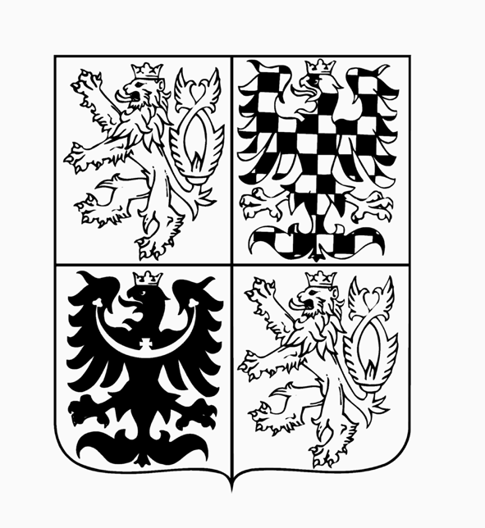

Program semináře

„Seminář dobré praxe rodinné politiky na úrovni obcí při příležitosti vyhlášení VI. ročníku soutěže Obec přátelská rodině“

Praha, 31. května 2013
Poslanecká sněmovna Parlamentu ČR, Sněmovní 1, Praha 1
(sál Státní akta)

Pod záštitou Stálé komise pro rodinu a rovné příležitosti PS PČR

Předběžný program semináře:

9.00 – 10.00: Registrace

10. 00 – 10.40: Vyhlášení VI. ročníku soutěže Obec přátelská rodině – úvodní slova

10. 00 – 10.10: Ing. Ludmila Müllerová, ministryně práce a sociálních věcí

10.10 – 10.20: Mgr. Helena Langšádlová, předsedkyně Stálé komise pro rodinu a rovné příležitosti

10.20 – 10:40: Úvodní slova spoluvyhlašovatelů soutěže:
- Mgr. Rut Kolínská, Síť mateřských center
- Ing. Radka Soukupová, Svaz měst a obcí ČR
- Jan Zajíček, Asociace center pro rodinu

10. 40 – 11.55: Příklady dobré praxe – vítězové V. ročníku soutěže Obec přátelská rodině

10.40 – 10.55: Koncepce rodinné politiky a její realizace v rámci projektu obce Dub u Prachatic
Václav Novák, starosta obce

10.55 – 11.10: Koncepce rodinné politiky a její realizace v rámci projektu obce Borovany
PhDr. Stanislav Malík, starosta obce

11.10 – 11.25: Koncepce rodinné politiky a její realizace v rámci projektu obce Třinec
PhDr. Milada Hejmejová, místostarostka obce
11.25 – 11.40: Koncepce rodinné politiky a její realizace v rámci projektu obce České Budějovice
Mgr. Petr Podhola, náměstek pro školství a sociální věci (bude potvrzeno)

11.40 – 11.55: Koncepce rodinné politiky a její realizace v rámci projektu obce Hradec Králové
PhDr. Marek Šimůnek, vedoucí odboru sociálních věcí a zdravotnictví

11.55 – 13.00: Diskuse , dotazy tisk

13:00: občerstvení v přilehlém salonku

